[返回主页](https://www.cnblogs.com/grandyang/)[QInputDialog 使用方法](https://www.cnblogs.com/grandyang/p/4672902.html)

在Qt中，如果想快速生成一个对话框，可以和用户进行简单的交互，而不需要写一个新的类的时候，就要用到QInputDialog类，这个类就是专门用来建立简单对话框的，其主要能建下列几种对话框：

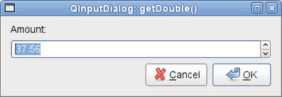

bool ok;

double d = QInputDialog::getDouble(this, tr("QInputDialog::getDouble()"),

tr("Amount:"), 37.56, -10000, 10000, 2, &ok);

if (ok)

doubleLabel->setText(QString("$%1").arg(d));

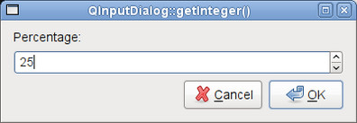

bool ok;

int i = QInputDialog::getInt(this, tr("QInputDialog::getInteger()"),

tr("Percentage:"), 25, 0, 100, 1, &ok);

if (ok)

integerLabel->setText(tr("%1%").arg(i));

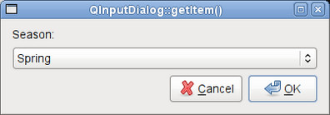

[复制代码](javascript:void(0);)

QStringList items;

items << tr("Spring") << tr("Summer") << tr("Fall") << tr("Winter");

bool ok;

QString item = QInputDialog::getItem(this, tr("QInputDialog::getItem()"),

tr("Season:"), items, 0, false, &ok);

if (ok && !item.isEmpty())

itemLabel->setText(item);

[复制代码](javascript:void(0);)

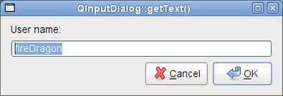

bool ok;

QString text = QInputDialog::getText(this, tr("QInputDialog::getText()"),

tr("User name:"), QLineEdit::Normal,

QDir::home().dirName(), &ok);

if (ok && !text.isEmpty())

textLabel->setText(text);